Paleta de colores de la presentación

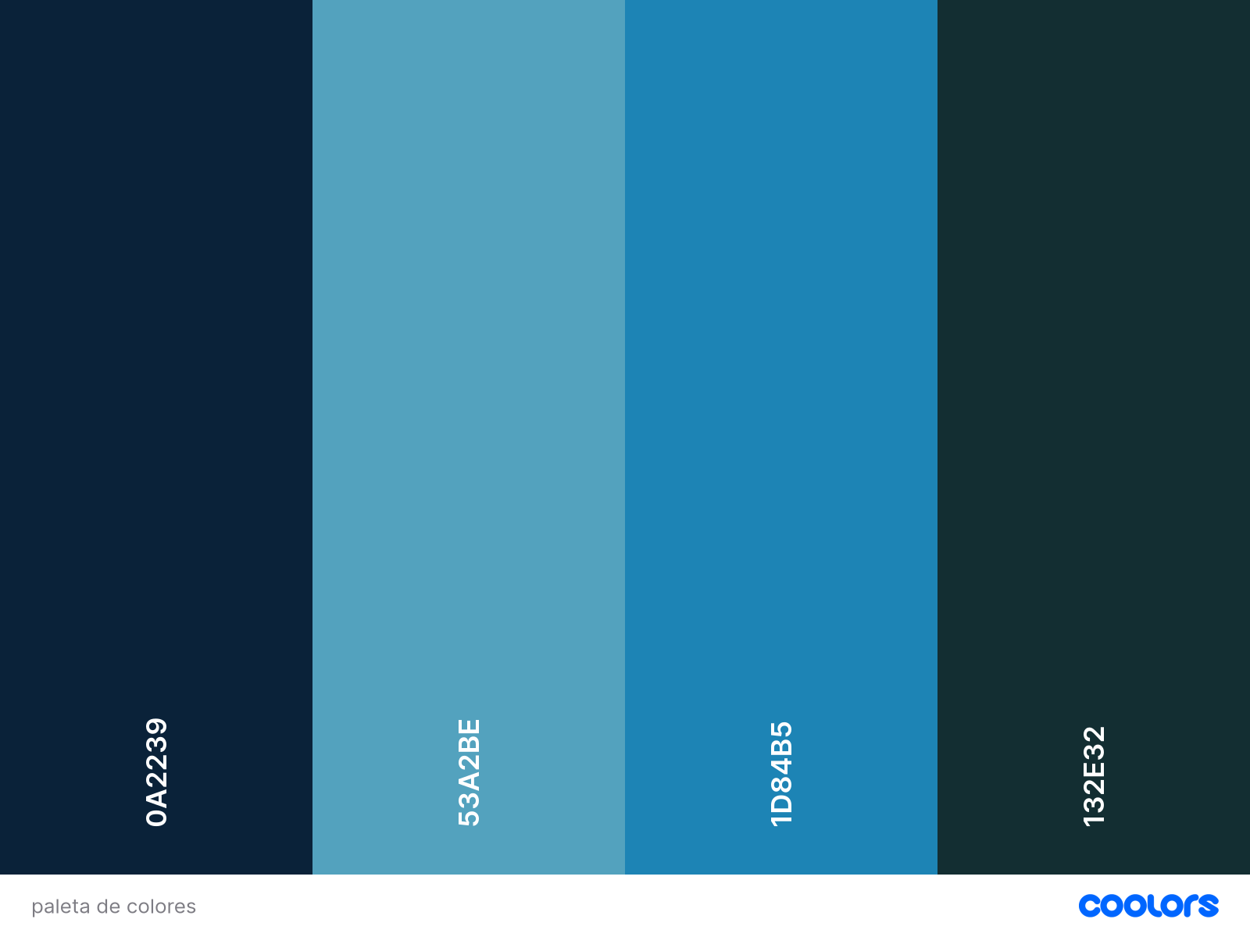

Redactar el contenido restante (Flujo de Demo, Retos del Proyecto, Trabajo, Escalabilidad, Conclusión)
se cubrio esos puntos de la siguiente manera:
- "Retos del Proyecto"
  - Lo aplicamos en: Tus diapositivas "05. Problemas" y "05. Soluciones".
  - Cómo: Redactaste el contenido sobre la "Falta de coordinación" y la "Implementación de reuniones diarias".
- "Flujo de Demo"
  - Lo aplicamos en: Tu diapositiva "08. Funcionamiento de la aplicacion".
  - Cómo: Tú mismo creaste esta diapositiva como el marcador de posición para la demo en vivo.
- "Trabajo"
  - Lo aplicamos en: Tu diapositiva "07. Contribución del grupo".
  - Cómo: Tú creaste esta diapositiva y mencionaste que tiene la imagen de los commits del equipo.
- "Escalabilidad"
  - Lo aplicamos en: Tu diapositiva "14. Estabilidad y trabajo futuro".
  - Cómo: Me pediste que agregara esto al guion, y yo te ayudé a redactar el contenido basado en el documento del proyecto.
- "Conclusión"
  - Lo aplicamos en: Tu diapositiva "15. Conclusión".
  - Cómo: Igual que la anterior, me pediste que la agregara y te ayudé a redactar el contenido .

